Macintosh HD:Users:Maxim:Downloads:2:Blank:Background.wmf

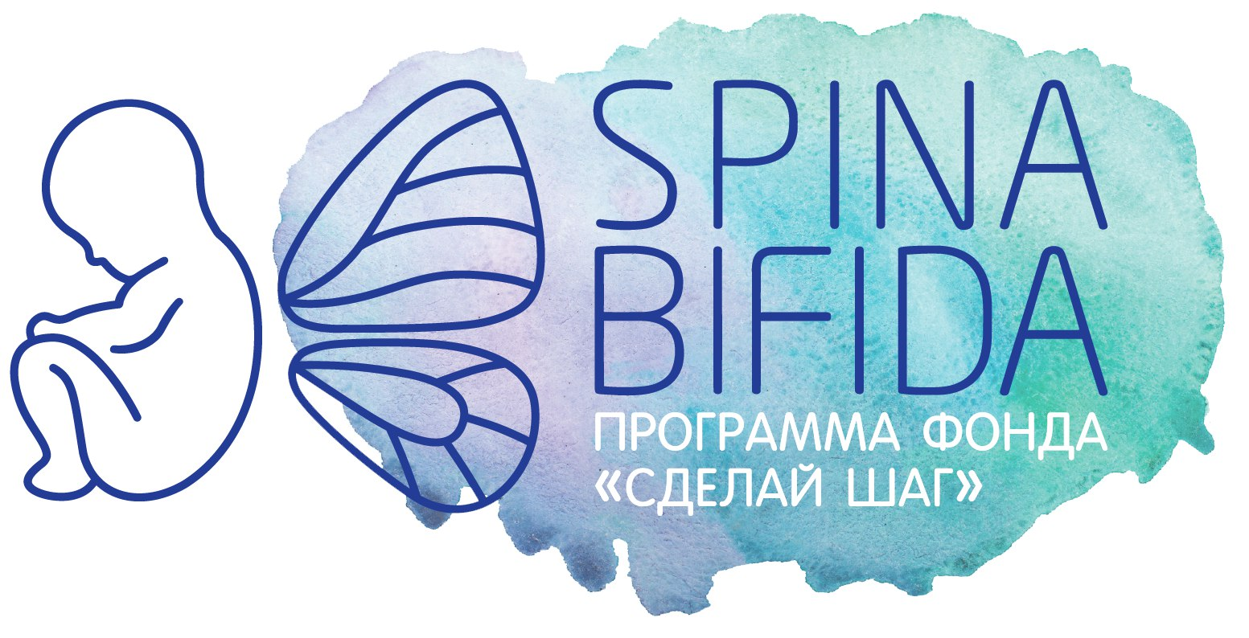

Благотворительная программа Spina Bifida

117218, МОСКВА, улица Б. Черемушкинская,

д. 20, корп. 4, помещение II, комната 2

ИНН 7727287817/ КПП: 772701001/ ОГРН: 1167700055380

www.helpspinabifida.ru

info@helpspinabifida.ru